

**Viet Nam AWing Technologies and Media Jsc**

# Detail Design Document

**Project: Awing template survey**

**Document: ….**

**Version Control**

| Version | Changed Items & Descriptions | Change By | Apply Date |
| --- | --- | --- | --- |
| 0.1 | Created | Tiệm Trần | 2022/01/01 |
|  |  |  |  |
|  |  |  |  |
|  |  |  |  |
|  |  |  |  |
|  |  |  |  |
|  |  |  |  |
|  |  |  |  |
|  |  |  |  |
|  |  |  |  |
|  |  |  |  |
|  |  |  |  |

**Table of Content**

Detail Design Document 1

1 Overview 4

1.1 Business Requirements 4

1.2 Other Requirements 4

2 UI Design 5

2.1 Screen 1 5

2.2 Screen 2 5

3 Component Design 5

3.1 Break The UI Into A Component Hierarchy 5

3.2 Component Tree 5

3.3 Container Detail Design 5

4 Data Design 5

4.1 Datasource 1 5

4.2 File Design 5

4.3 Code Design 5

5 API Design 5

5.1 Diagrams 5

5.2 API List 5

5.3 API: AAA 5

6 Prototype & POC 6

6.1 Overview the POC 6

6.2 Solution Detail Design 6

7 Definitions, Acronyms and Abbreviations 7

## Overview

### Business Requirements

**Overview**: Tạo thành 1 template khảo sát đơn giản, các câu hỏi độc lập với nhau. Mỗi 1 câu hỏi có thể chọ 1 hoặc nhiều đáp án, không phụ thuộc logic vào câu hỏi khác

**Diagram**:

### Other Requirements

|  |  |
| --- | --- |
| **Prototype requirements** | * n/a |
| **POC requirements** | * n/a |
| **Code/Framework requirements** | * n/a |
| **Hardware requirements** | * n/a |
| **Performance requirements** | * n/a |
| **Security requirements** | * n/a |
| **Supportability requirements** | * n/a |
| **Availability requirements** | * n/a |
| **Assumptions / Constraints** | * n/a |

## UI Design

### Màn hình nhập thông tin cho khách hàng

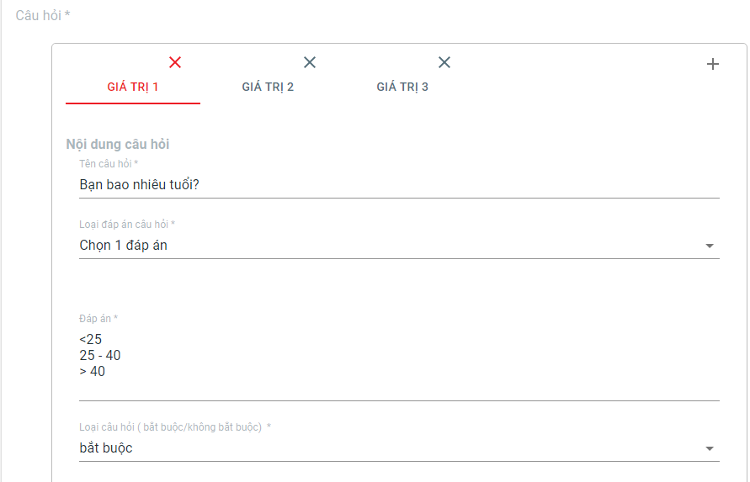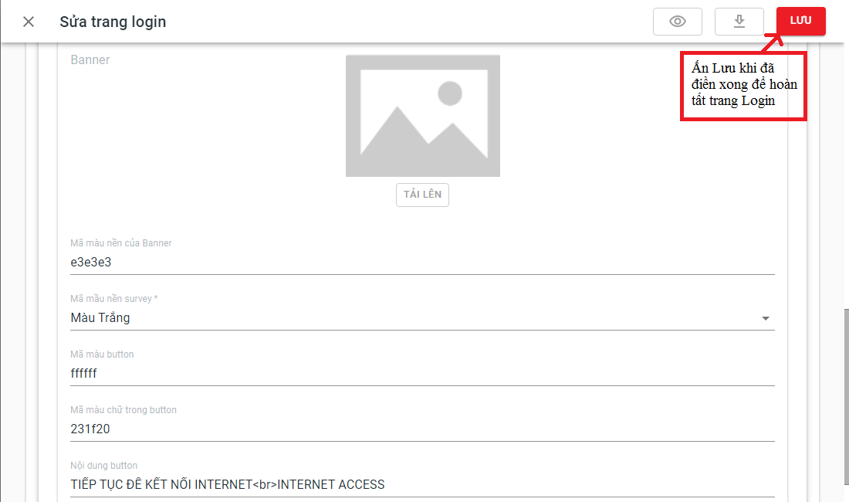

### Màn hình 1 survey sau khi tạo thành

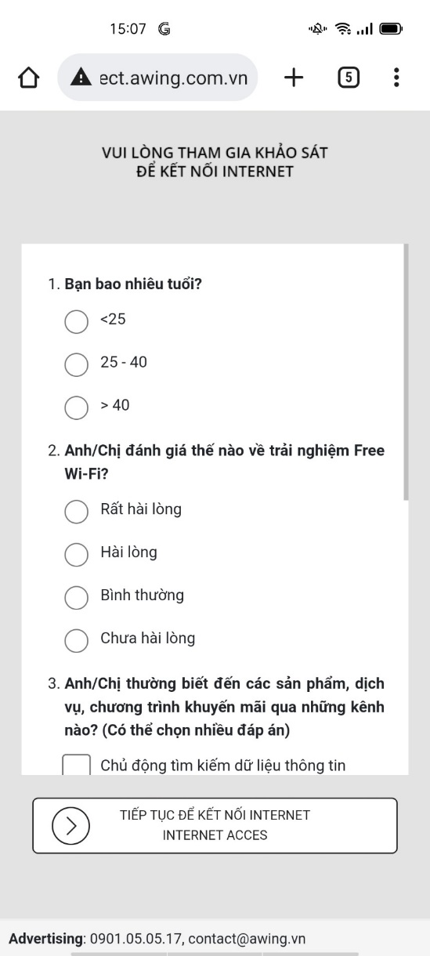

## Component Design

### Break The UI Into A Component Hierarchy

### Component Tree

### Container Detail Design

## Data Design

***Notes****: Data used by this feature can be any of: (MySQL, Redis, MongoDB, Data File, Cache, Session, Local Storage, Enum, Customer/Product code format, ...)*

### Datasource 1

#### ERD

#### Table / Data

### File Design

#### File List

#### File: AAA

### Code Design

## API Design

### Diagrams

***Notes****: depend on the operation of feature or development solution, diagrams may be Class Diagram, Sequence Diagram, Collaboration Diagram, Activities Diagram, State Chart, ....*

### Function List

|  |  |  |  |
| --- | --- | --- | --- |
| **No** | **Function** | **Type** | **Description** |
| 1 | startAnimation() |  | Ưu tiên chạy các câu lệnh có trong function đầu tiên khi trang đang load. |
| 2 | $(window).scroll(function() |  | Bắt các sự kiện khi di chuyển trên màn hình chính |
| 3 | $('#q-scroll').scroll(function() |  | Bắt các sự kiện khi di chuyển trên phần nội dung khảo sát |
| 4 | generateSurvey(arrayQuestions, stepView, answerKey, answerOrtherKey) |  | Xử lý dữ liệu đẩy ra html, và 1 array |
| 5 | getAnswer(arrayQuestions, stepView, answerKey, answerOrtherKey) |  | Bắt sự kiện đưa dữ liệu và mảng elementClassInfo |
| 6 | loopElementClass(elementClassLength, arrayAnswer, stepView) |  | Kiểm tra các câu trả lời và trả lại mảng newArrayAnswer |
| 7 | loopInputQuestion(inputQ, indexOld, stepView, arrayObligatory) |  | Kiểm tra các câu trả lời có điền thêm, nếu có thì điền đủ không rồi đưa dữ liệu và mảng result |
| 8 | getAlphabet(index) |  | Chuyển đổi số thành chữ cái |
| 9 | handleInputOrther(type, answers, questionIndex, answerIndex, stepView, answerKey, answerOrtherKey) |  | Bắt sự kiện khi khách hàng click chọn lựa trên phiếu khảo sát |
| 10 | unCheckRadioInput(inputName, radioCheckeds) |  | Kiểm tra và cho phép người dùng bỏ click vào button radio đã chọn |
| 11 | showHideDescription(elementId, isShow, elementArea) |  | Bắt sự kiện khi click vào đáp án có điền thêm thông tin |
| 12 | comeBack() |  | Bắt sự kiện khi click vào biểu tương thoát của thông báo lỗi |
| 13 | goToHomePage(inputGoHomePage, stepView, answerKey, answerOrtherKey) |  | Bắt sự kiện khi click vào nút để kết nối wifi |

### Function: AAA

|  |  |  |  |
| --- | --- | --- | --- |
| **No** | **Function** | **Type** | **Description** |
| **Input** | | | |
| 1 | Độ dài các phần tử |  | Độ dài của màn hình, độ dài của cả nội dung, độ dài của phần survey hiển thị, độ dài tổng của survey, |
| 2 | Độ dài phần tử |  | Độ dài của màn hình, độ dài của nội dung, chiều cao từ đầu nội dung đến vị trị hiện tại |
| 3 | Độ dài các phần tử |  | Độ dài của phần survey hiển thị, độ dài tổng của survey, chiều cao từ đầu survey đến vị trị hiện tại. |
| 4 | arrayQuestions | <array> | Mảng chứa các thông tin người dùng vào |
| 5 | arrayAnswer |  | Mảng chứa thông tin của khách hàng khi tham gia khảo sát và kết nối internet |
| 6 | index |  | Chữ số |
| 7 | questionIndex, answerIndex |  | Số thứ tự trong chuỗi câu hỏi, câu trả lời |
| 8 | elementId, isShow, elementArea |  | Số thự tự trong chuỗi câu trả lời, trong thái và số thứ tự tương ứng của phần điền thêm thông tin. |
| 9 | Click vào nút |  | Click vào biểu tượng nút thoát bên góc trên bên phải màn hình |
| 10 | arrayAnswer | <array> | Mảng chứa thông tin câu trả lời của khách hàng khi tham gia khảo sát |
| 11 | stepView |  | Thuộc tính riêng của của mỗi trang. |
| 12 | answerKey |  | Kí tự đặc biệt cắt giữa các câu trả lời |
| 13 | answerOrtherKey |  | Kí tự đặc biệt quy định các câu trả lời có điền thêm thông tin |
| 14 | elementClassLength |  | Độ dài của mảng |
| 15 | inputQ |  | Mảng câu trả lời đưa vào |
| 16 | indexOld |  | Số thứ tự câu hỏi trong mảng |
| 17 | arrayObligatory |  | Kiểu câu hỏi(Bắt buộc hay không bắt buộc) |
| 18 | type |  | Thể loại câu hỏi(chọn 1 hay nhiều đáp án) |
| 19 | questionIndex |  | Vị trí câu hỏi trong mảng |
| 20 | answerIndex |  | Vị trí câu trả lời trong mảng |
| 21 | inputName |  | Id câu hỏi dạng radio muốn bỏ chọn |
| **Output** | | | |
| 1 | Thực hiện các câu lệnh có trong function |  | Ẩn header, hiển thị nút more khi độ dài của cả nội dung lớn hơn độ dài màn hình và độ dài tổng của survey lớn hơn độ dài của phần survey hiển thị |
| 2,3 | Trạng thái nút more |  | Nút more sẽ biến mất khi vị trí ở cuối cùng của survey và màn hình thiết bị. |
| 4 | Html, Mảng(arrayAnswer) |  | Hiển thị code tương ứng cho nội dung khách nhập và mảng ghi lại dữ liệu câu trả lời khách hàng sử dụng. |
| 5 | elementClassInfo |  | Mảng chứa thông tin câu trả lời hoàn thiện của khách hàng tham gia khảo sát. |
| 6 | newArrayAnswer |  | Mảng chứa thông tin từng câu trả lời của khách hàng tham gia khảo sát. |
| 7 | result |  | Mảng chứa thông tin và thứ tự tương ứng câu trả lời của khách hàng tham gia khảo sát. |
| 8 | Chữ cái |  | Chữ cái tương ứng. |
| 9 | Mảng mới |  | Mảng chứa thông tin khách hàng chọn, điền trong phần khảo sát. |
| 10 | Trạng thái radio input |  | Bỏ click và trạng thái mới của radio input. |
| 11 | Trạng thái của phần điền thêm thông tin. |  | Sẽ hiện phần điền thêm thông tin khi câu trả lời tương ứng được chọn và ngược lại. |
| 12 | Ẩn phần báo lỗi |  | Ẩn phần thông báo lỗi khi trả lời khảo sát. |
| 13 | Hành động tương ứng |  | Nếu khách hàng trả lời thiếu sẽ hiện thông báo cho khách hàng. Nếu khách hàng trả lời đầy đủ, hệ thống sẽ lưu lại câu trả lời của khách hàng tiếp đó kết nối wifi và chuyển sang đường link đã cài đặt trước. |

## Prototype & POC

***Notes****: depend on the complexity of the feature, we may need to design the POC for UI or Backend or full-features in the simplest way to review and confirm in details before apply to the real code*

### Overview the POC

**Objective**:

**Main Requires**:

* <requires 1>
* <requires 2>

### Solution Detail Design

## Definitions, Acronyms and Abbreviations

|  |  |
| --- | --- |
| **Abbreviations** | **Description** |
| DD | Detail Design |
| AXN | Awing Exchange Network |
|  |  |
|  |  |
|  |  |
|  |  |

*

* *